Karta pracy nr 2
Wydarzenia w powieści Quo vadis
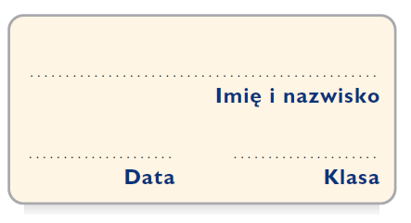

1. Uzupełnij kratki odpowiednimi cyframi tak, aby powstał chronologiczny plan wydarzeń związanych z postacią Ligii. W wykropkowane miejsca wpisz imię bohaterki lub zastąp je sformułowaniami synonimicznymi.

Uczta u Nerona.
Rozkaz Nerona nakazujący zabranie Ligii z domu Aulusów.
Poszukiwania………………………………... podjęte przez Chilona Chilonidesa.
Pierwsza rozmowa Winicjusza z Petroniuszem o..……………............................. .
Decyzja ...……………………………………. o odejściu z domu Miriam.
Ocalenie…………...………………… po walce Ursusa z turem.
Postanowienie.………………………… o ucieczce z pałacu Nerona.
Wyjazd…………………………….…….. i Winicjusza na Sycylię.
Choroba…………………………………….. .
Oskarżenie……………………………………. o czary przez Poppeę.
Pojmanie……………………………………….. jako chrześcijanki.
Odnalezienie...……................................. przez Marka Winicjusza na spotkaniu chrześcijan.
Odbicie……………………………….………… przez Ursusa.
Zniknięcie………………………………………..…… .
Próby porwania ……………….……………………… .
Małżeństwo………………………………… i Winicjusza.

2. Na planie współczesnego Rzymu oznacz miejsca, w których rozgrywa się akcja Quo vadis. Zapisz podstawowe informacje na ich temat. Sprawdź, czy wszystkie wymienione przez Henryka Sienkiewicza miejsca istniały w czasach Nerona.

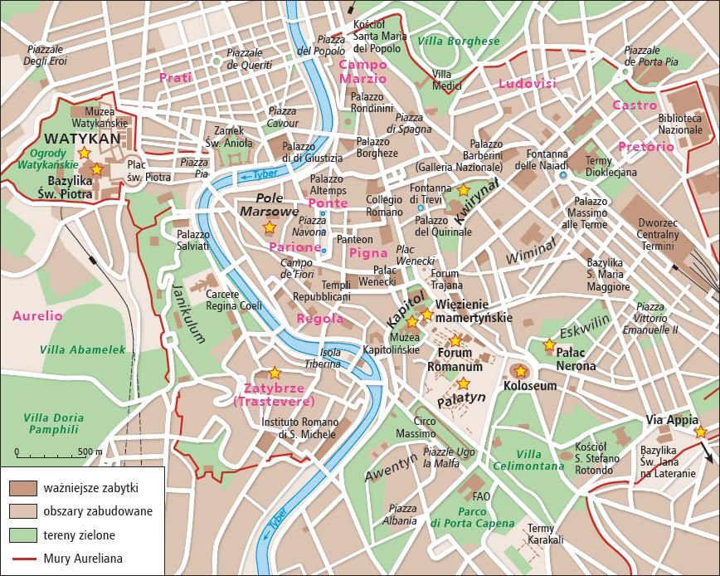

Forum Romanum – ……………………………………………………………………………..
…………………………………………………………………………………………………......……………………………………………………………………………………………………...……………………………………………………………………………………………….…………………………………………………………………………………………………..Kapitol – .......................................................................................................................................
…………………………………………………………………………………………………......……………………………………………………………………………………………………...……………………………………………………………………………………………….…………………………………………………………………………………………………..
Domus Aurea (pałac Nerona) – ………………………………………………………………...
…………………………………………………………………………………………………......……………………………………………………………………………………………………...……………………………………………………………………………………………….…………………………………………………………………………………………………..Zatybrze – ………………………………………………………………………………………
…………………………………………………………………………………………………......……………………………………………………………………………………………………...……………………………………………………………………………………………….…………………………………………………………………………………………………..Palatyn – ………………………………………………………………………………………...
…………………………………………………………………………………………………......……………………………………………………………………………………………………...……………………………………………………………………………………………….…………………………………………………………………………………………………..Watykan – ………………………………………………………………………………………
…………………………………………………………………………………………………......……………………………………………………………………………………………………...……………………………………………………………………………………………….…………………………………………………………………………………………………..Więzienie mamertyńskie – ……………………………………………………………………...
…………………………………………………………………………………………………......……………………………………………………………………………………………………...……………………………………………………………………………………………….…………………………………………………………………………………………………..Pole Marsowe – …………………………………………………………………………………
…………………………………………………………………………………………………......……………………………………………………………………………………………………...……………………………………………………………………………………………….…………………………………………………………………………………………………..

